Curso de Matemáticas de Secundaria Pedro Reina • http://pedroreina.net/cms
Nivel 5 • Análisis • Trigonométricas • Teoría (30)
Periodicidad de la función seno
La función seno es periódica. Su periodo fundamental es 2π.
Periodicidad de la función coseno
La función coseno es periódica. Su periodo fundamental es 2π.
Periodicidad de la función tangente
La función tangente es periódica. Su periodo fundamental es π.
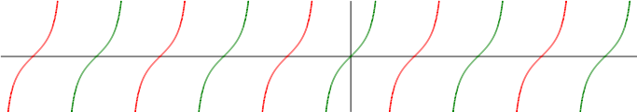
Joseph Fourier
Este matemático y físico francés (1768-1830) descubrió que para estudiar con más facilidad cómo se distribuye el calor en un cuerpo (ecuación del calor) era de mucha utilidad descomponer una función en suma de funciones sinusoidales (senos y cosenos). Esta idea llevó más adelante al desarrollo de una rama del análisis matemático llamada análisis armónico. Si se dan ciertas condiciones, es posible escribir una función periódica como suma de diferentes senos y cosenos.

Curiosidad
En la torre Eiffel de París (Francia) hay escritos setenta y dos nombres de prestigiosos sabios franceses. Uno de ellos es Fourier:

